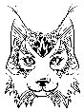
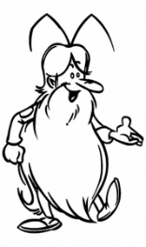
S14
Unité, diversité du vivant

Unité, diversité des organismes vivants

La classification animale
I/ Les grands groupes
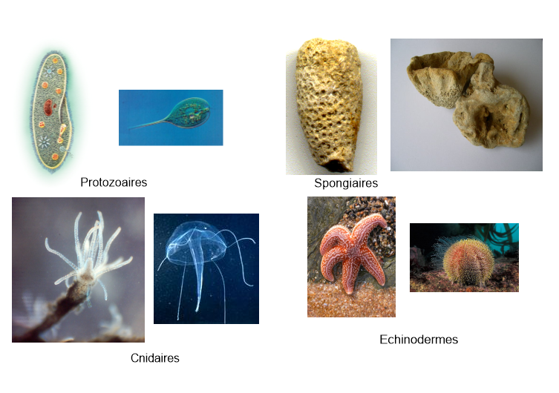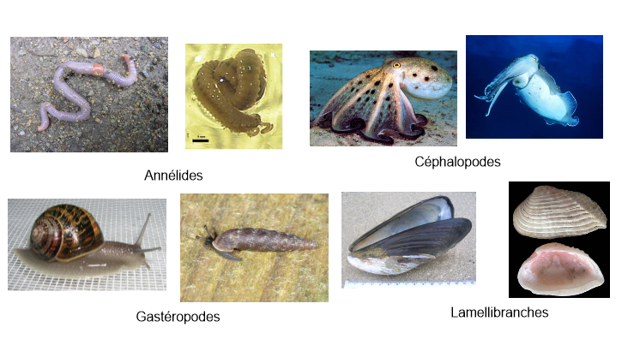
.........................................................
.........................................................
.........................................................
.........................................................
.........................................................
.........................................................
.........................................................
.........................................................
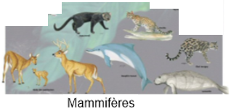
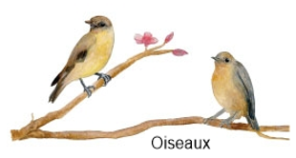
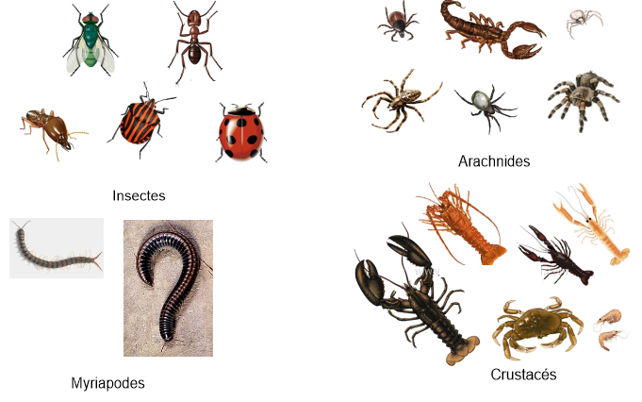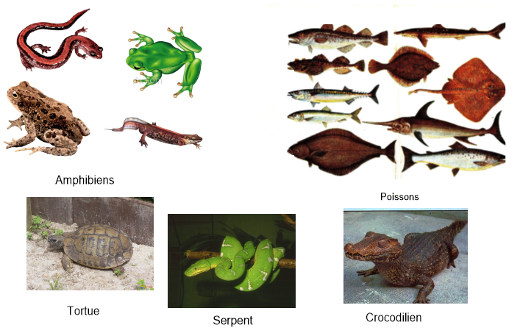
.........................................................
.........................................................
.........................................................
.........................................................
.........................................................
.........................................................
.........................................................
.........................................................
.........................................................
.........................................................
.........................................................

II/ La classification animale
